Segré. Des « stars » d’internet aux Rencontres de la permaculture
Plusieurs blogueurs et youtubeurs très suivis sont présents aux Rencontres nationales de la permaculture, au domaine de Danne.
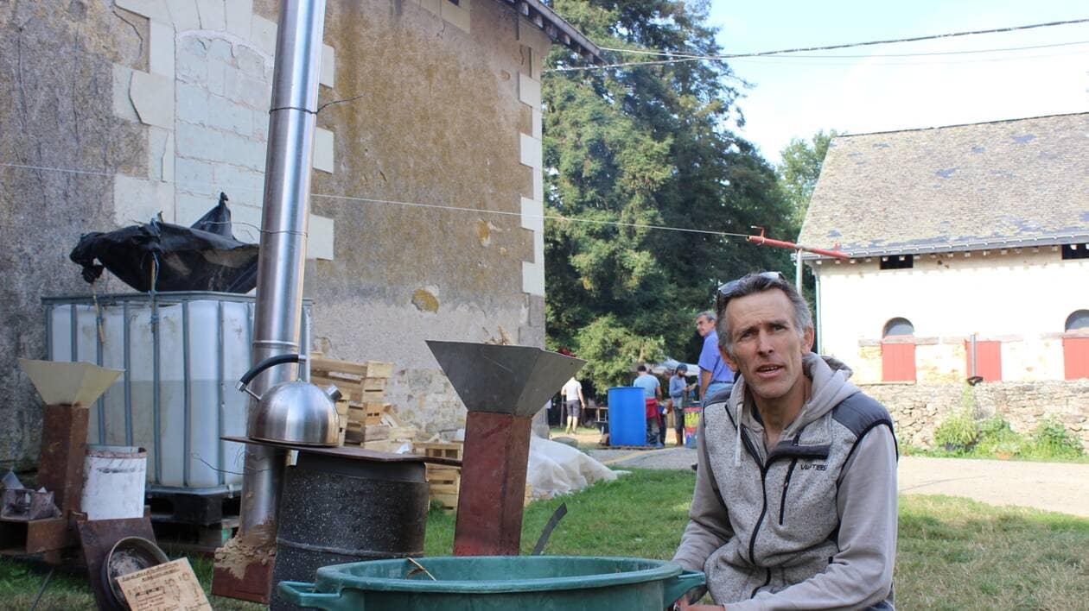
Barnabé Chaillot fait des vidéos très suivies sur internet sur le thème « l’énergie autrement ». | COAfficher le diaporama
Aux Rencontres nationales de la permaculture, qui se tiennent au domaine de Danne jusqu’à dimanche 25 août, au soir, tout le monde ou presque connaît Damien Dekarz. Ce Corrézien réalise des vidéos très suivies – sa chaîne YouTube « Permaculture, agroécologie, etc... » enregistre 177 000 abonnés – dans lesquelles il prodigue des conseils depuis son jardin avant de les publier sur internet.

« J’essaye de faire exactement comme toi »
J’ai fait ma première vidéo en août 2015. Je ne trouvais pas sur internet ou dans les revues l’information que je cherchais alors j’ai décidé de la faire moi-même. Ce n’est pas si souvent que je sors de mon jardin et que je rencontre les personnes qui regardent mes vidéos, c’est chouette », confie le blogueur et youtubeur, qui est constamment sollicité par des « fans ».
Il est super », affirme Stéphane. Samuel, lui, utilise les vidéos de Damien comme support de formation à la permaculture. « J’essaye de faire exactement comme toi en regardant tes vidéos », lui confie-t-il.

Faire un poêle soi-même avec des matériaux recyclés
Plusieurs « stars » d’internet participent ainsi aux Rencontres de la permaculture. Comme Hervé Coves, qui anime un atelier sur les champignons mycorhiziens. Ou Barnabé Chaillot, qui tient le blog « L’énergie autrement » ainsi qu’une chaîne YouTube à son nom, forte de 128 000 abonnés. Il présente au domaine de Danne comment faire un poêle soi-même avec des matériaux issus du recyclage.
J’ai réalisé une première vidéo en juillet 2013 sur une éolienne à axe vertical. Elle a fait 100 000 vues les six premiers mois. Je crois que tout le monde a un vieux rêve sur les éoliennes et moi j’ai montré comment ça pouvait marcher. Après cela, je me suis dit qu’il y avait quelque chose à faire », raconte ce Grenoblois, qui trouve impressionnant d’être reconnu par 80 % des gens ici ».
Depuis, ce bricoleur du dimanche » a réalisé de nombreuses vidéos dans lesquelles il montre ses expériences. Tout comme Damien, il en a fait son activité principale, notamment grâce au mécanisme du financement participatif.
Segré. Des « stars » d’internet aux Rencontres de la permaculture

